Практическое занятие
по изготовлению открытки из бумаги на День Победы
с пошаговым мастер-классом.
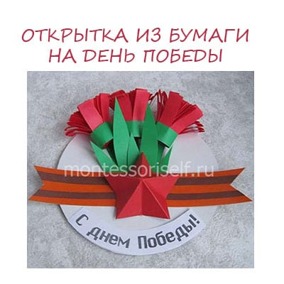
Материалы для изготовления открытки: цветной картон, диск, ножницы, простой карандаш, клей ПВА, кисть, поздравительная надпись,

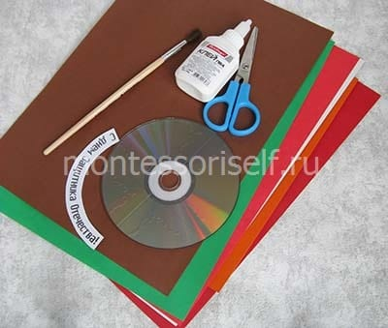

Используем диск в качестве шаблона для создания основы поделки. Для этого кладем диск на изнаночную сторону картонного листа.
Обводим по контуру.
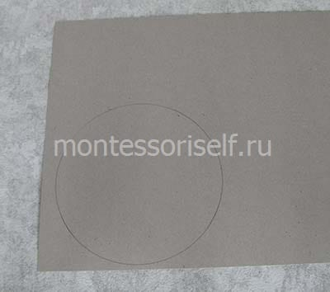

И вырезаем. Работать с диском детям будет проще, чем, к примеру, с циркулем или картонным шаблоном. Но при необходимости можно использоваться в качестве шаблона и другие предметы.

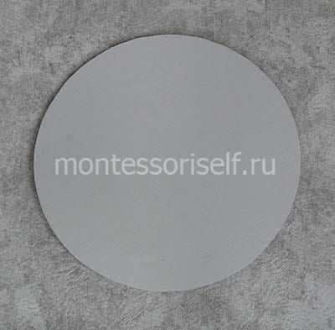
Вырезаем из оранжевого картона импровизированную георгиевскую ленточку длиной около 15-16 см.
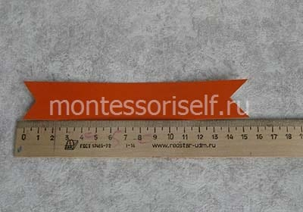
Чтобы придать ей соответствующий вид, из темно-коричневой бумаги нужно вырезать две узкие полоски.
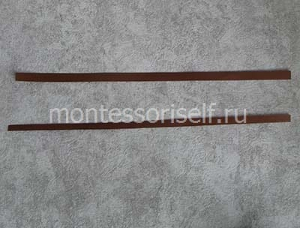
Наклеиваем их на оранжевую полосу.

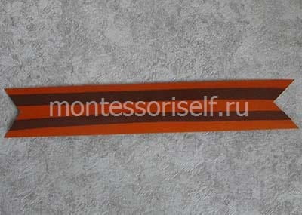
Теперь приступаем к изготовлению еще одного символа праздника – красных гвоздик. Для этого из красной цветной бумаги вырезаем три достаточно широких полосы.
Каждую полосу складываем пополам.

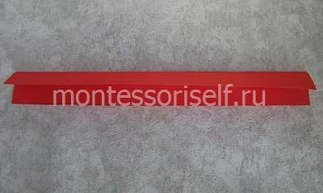
И делаем множество поперечных надрезов на ее сгибе.
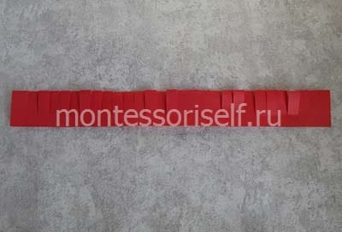
У нас получится три заготовки.
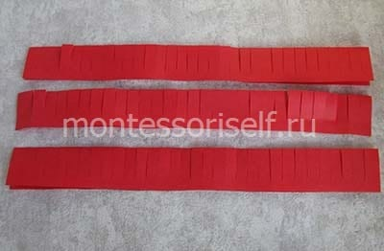
Берем одну из них и аккуратно сворачиваем в рулон.
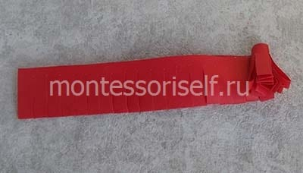
Точно так же теперь поступаем с остальными полосками. Затем ту сторону, на которой нанесены надрезы, слегка распушаем. Получаются бутоны гвоздик.
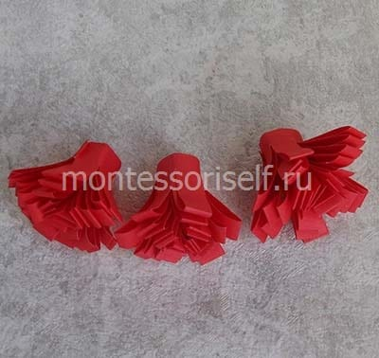
Вырезаем три узкие полоски из зеленой бумаги.
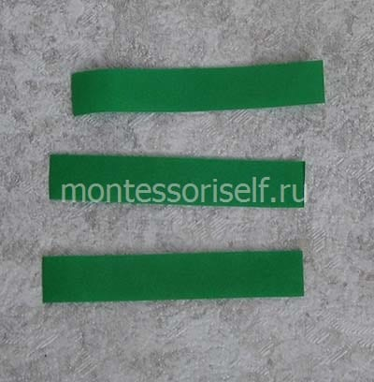
Из этой же бумаги вырезаем листочки и стебельки.
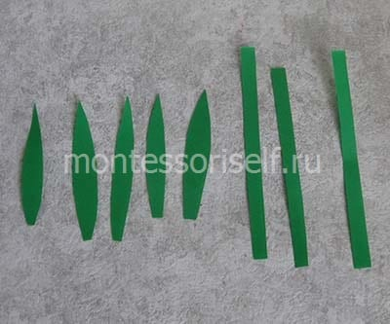
Стебельки приклеиваем в центр круглой картонной заготовки.
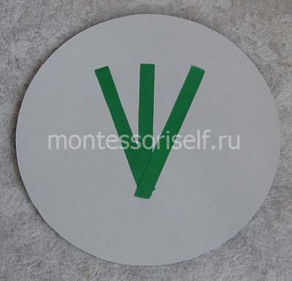
А зелеными полосками оборачиваем основание каждого гвоздичного бутона.
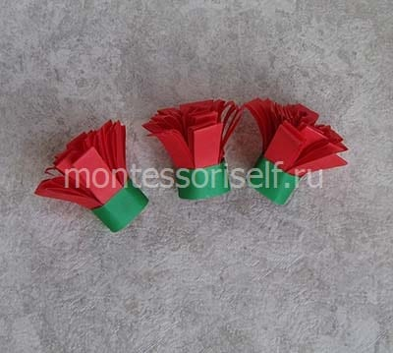
Приклеиваем бутоны к стебелькам, дополняем их узкими листочками.
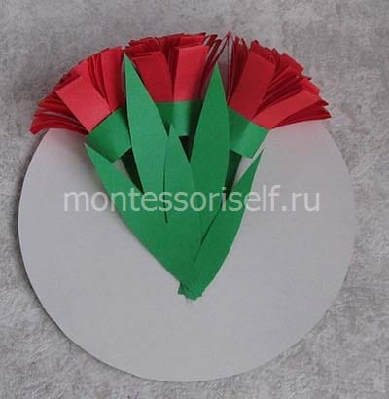
Из красного картона, используя шаблон, вырезаем пятиугольник.
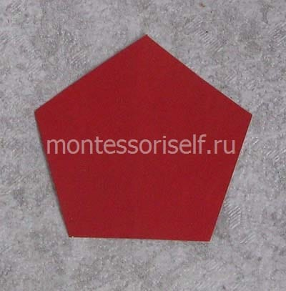
Складывая его по диагонали в разных направлениях, превращаем в пятиконечную объемную звезду.
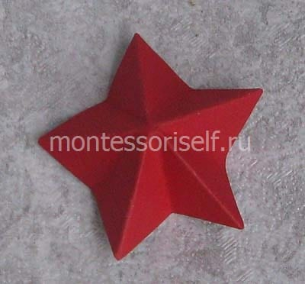
Приклеиваем нашу импровизированную георгиевскую ленточку со звездой к открытке.
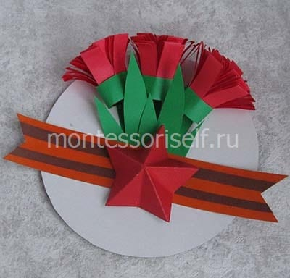
Снизу помещаем готовую поздравительную надпись.

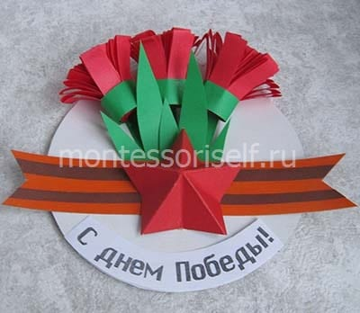
Открытка из бумаги ко Дню Победы готова.

